Réunion Transnationale
Lundi 4 novembre 2019 Fort de France Martinique

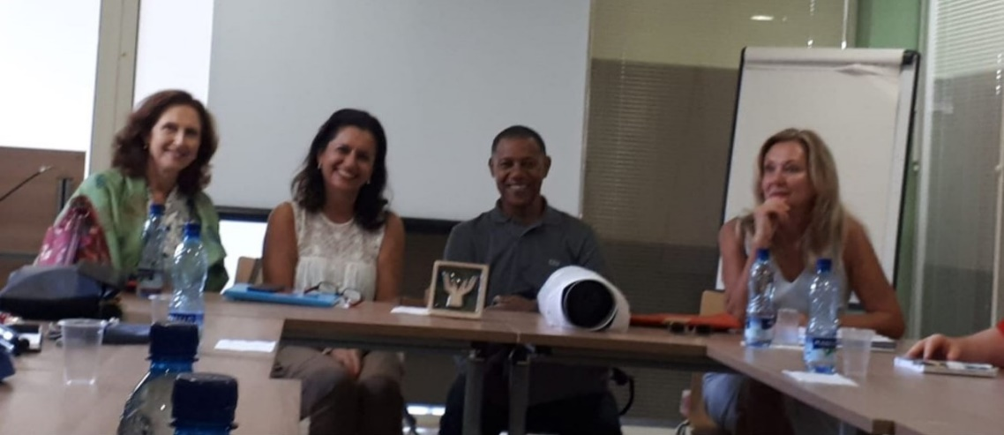
- Ordre du jour
- Participants : suivi du projet ; discussion sur le site web, le logo, le questionnaire.
Gestion financière.
Calendrier de productions
- Apprenants : le projet Erasmus+ ; réflexions sur le handicap, l’atelier « main dans la main », les activités de musique et de théâtre

- Participants
CIARA Martinique - FR  Daniel PHANOR Président  Raymond JOS  Julien FIBLEUIL  Philibert COURTEL | LICEO SCIENTIFICO ISAAC NEWTON Rome – IT  Cristina COSTARELLI Directrice  Cinzia CETRARO Coordinatrice  Carlotta POLVERINI Apprenant adulte  Livia TOIETTA Apprenant adulte  Vilma Di GIACINTO Accompagnateur
APERCIM Mafra - PT  Maria João NETO Coordinatrice  Gualter MENDES Responsable  Adolfo VICENTE Apprenant adulte  Hilário CARREIRA Apprenant adulte  Fátima JORGE Accompagnateur | GYMNAZIUM Praha CZ  Helena STERBOVA Directrice  Ivana SVAGROVA Coordinatrice  Vojtêch BENYSEK Apprenant adulte  Maxim FANTA Apprenant adulte  Dalila DURCAKOVÂ Accompagnateur

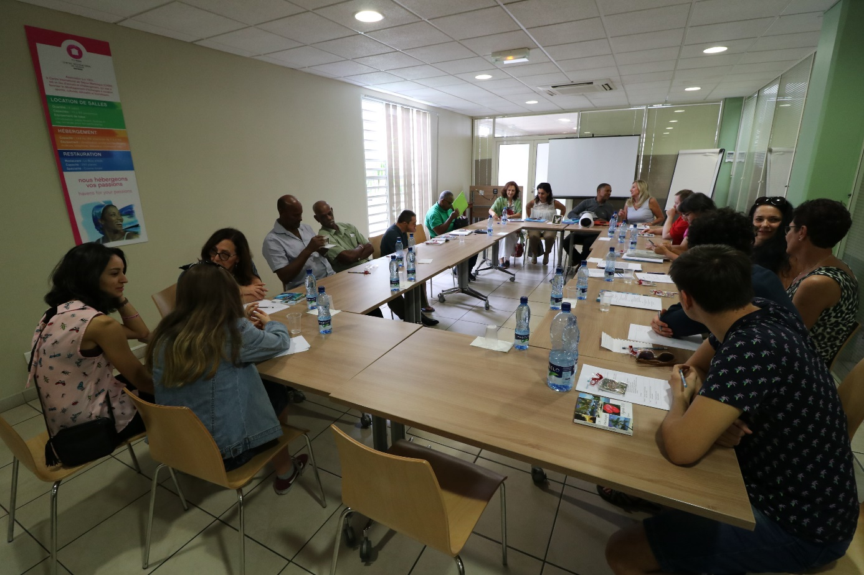

- Sujets abordés:

- Financement du Projet

Le coordinateur du Projet nous a informé qu’il existe trois postes budgétaires (gestion et mise en œuvre du projet; réunions transnationales et activités d’apprentissage, d’enseignement et de formation), et nous a expliqués l’encadrement des dépenses.
Chaque partenaire doit remettre les justificatifs des dépenses au Coordinateur, car c’est lui qui doit en rendre compte à l’Agence Nationale. Nous devons garder les factures jusqu’à 5 ans.
Les seuls déplacements pris en charge pour les apprenants sont ceux de la Martinique et du Portugal. Il faut garder et envoyer au coordinateur les cartes d’embarquements ainsi que les certificats de participation remis lors des réunions afin de justifier les coûts de l’accomodation et subsistance (alimentation; hôtel et billets de voyage).
Le coordinateur enverra un tableau que chaque partenaire devra remplir et renvoyer tous les trimestres.

- Présentation des Participants et Apprenants

- Programme de la semaine (du 3 au 8 novembre) en Martinique.

- Activités réalisées dans le cadre du Projet. Les jeunes du CIARA (Martinique-France) vont présenter une pièce de théâtre qui sera vu au Portugal lors de la dernière réunion transnationale. Toutes les activités réalisées par chaque partenaire dans son pays doivent être enregistrée et envoyées au coordinateur du Projet.
- Pour que le Projet soit viable, il faut un website. D’où la création d’un website relatif au Projet où les partenaires doivent publier les activités relatives au Projet.

- Résultats des élections des logos créés et proposés par chaque pays:

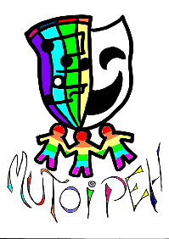
- 4 -

- 3 -
- 1 -
- 2 -

Nº 4: 4 votes
Nº 3: 2 votes
Nº 2: 5 votes
Nº 1: 8 votes

L’élu a été le Nº1, celui du Portugal (APERCIM Mafra) et il figurera sur tous les documents officiels.

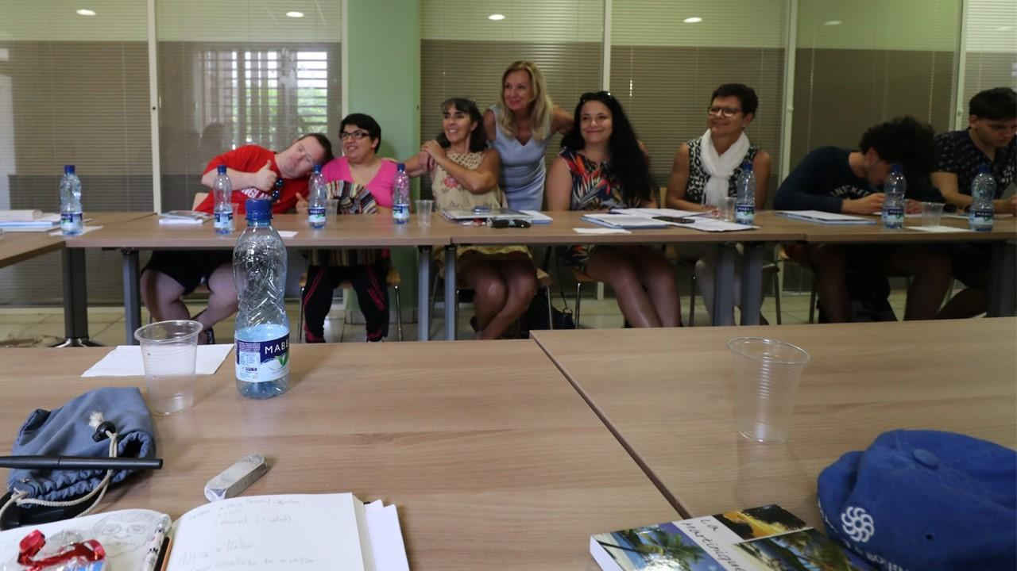
- Un questionnaire a été élaboré et envoyé à chaque partenaire. Les réponses au questionnaire doivent être données par les personnes qui côtoient l’établissement (professeurs/fonctionnaires; parents; élèves; etc.). Les résultats de ce questionnaire soient traités fin février 2020). Nous devons faire un échantillon du genre “vox pop”. Une question sera rajoutée: “As-tu des limites?”. Le retour des questionnaires est attendu fin janvier. De nouvelles idées pourront être soumises.

- La divulgation du Projet est très importante.

- Les résultats attendus: une équipe de projet est nécessaire pour la bonne marche des travaux; conduite, suivi, évaluation, finances. Le coordinateur ne prend pas de décision tout seul. Chacun des partenaires a sa tâche.

- Chaque pays organise la réunion transnationale dans son pays.

- Nous avons abordé les activités proposées par les étudiants de chaque pays.

- Nous devons tous respecter les échéances et le calendrier.

- Le bilan intermédiaire est fait fin juin / début juillet. Et il faudra répertorier tout le travail effectué durant l’année.

- Nous avons programmé la 2ème Réunion Transnationale en Italie le 4 et 5 juin 2020.
